Перспективы применения VR-технологий в довузовском образовании
Буяковская Ирина Александровна, кандидат педагогических наук, старший методист учебного отдела
ФГКОУ «Санкт-Петербургское суворовское военное училище МО РФ», г. Санкт-Петербург

В настоящее время одной из инновационных образовательных технологий является использование виртуальной реальности в учебном процессе, так как VR-технологии качественно меняют процесс познания окружающего мира.
Так, например, Уваров А.Ю. раскрывает перспективность использования технологий виртуальной реальности в образовании ввиду того, что они позволяют сделать процесс обучения более наглядным, активизируют обучаемых и вовлекают их в учебный процесс. Эти технологии облегчают и упрощают совместную работу людей, которые находятся на расстоянии. У преподавателей и учащихся появляется возможность использовать виртуальные лаборатории для изучения окружающего мира, формирования умений и отработки навыков. Очки виртуальной реальности позволяют учащимся оказаться в научных лабораториях, наблюдать и проводить реалистичные виртуальные эксперименты, взаимодействовать с макро- и микрообъектами, совершать путешествия в мир математических объектов и пр. Обучаемые получают возможность посетить музеи и места исторических событий, общаться с виртуальными моделями исторических личностей, реконструировать события прошлого и т. д. [3]
Начиная с 2018 года в России, запущен целый ряд крупных образовательных проектов: «Образование-2024», «Цифровая школа», «Современная цифровая образовательная среда», «Цифровая экономика Российской Федерации», которые предусматривают оснащение учебных учреждений средствами виртуальной реальности.
Виртуальная реальность определяется как совокупность программно-аппаратных средств, которые позволяют воспроизводить искусственный мир и транслируют его в сознание пользователя посредством воздействия на органы чувств (зрение, слух, тактильные ощущения, положение в пространстве и т.д.). Полное погружение в виртуальную реальность обеспечивают специальные устройства. Для передачи зрительной информации применяются шлемы, очки, комнаты виртуальной реальности. Многоканальная акустическая система позволяет пользователю ориентироваться на слух в пространстве. Имитация тактильных ощущений используется в устройствах с обратной связью. Взаимодействие с объектами виртуальной реальности обеспечивают манипуляторы, специальные перчатки и костюмы, которые также можно использовать для передачи тактильных и температурных ощущений [1].
VR-технологии можно разделить на несколько классификаций, отличающихся техническими и воспринимаемыми спецификациями [2].
VR с эффектом полного погружения - этот тип подразумевает наличие трех факторов:
- правдоподобная симуляция мира с высокой степенью детализации;
- высокопроизводительный компьютер, способный распознавать действия пользователя и реагировать на них в режиме реального времени;
- специальное оборудование, соединенное с компьютером, которое обеспечивает эффект погружения в процессе исследования среды.
VR без погружения – к данному типу относятся симуляции с качественным изображением, звуком и контроллерами, в идеале транслируемые на широкоформатный экран.
Как показывает практика, выделяют следующие направления использования виртуальной реальности в образовании:
- наглядная передача информации, сложной для восприятия при использовании стандартных форм обучения;
- способ хранения и представления информации об объемных объектах, имеющих сложную структуру;
- создание виртуальных тренажеров;
- конструирование пространственных объектов.
В Санкт-Петербургском суворовском военном училище класс виртуальной реальности укомплектован и работает с апреля 2019 года. Преподавательский состав училища, изучив опыт применения VR-технологии в образовании, определил следующие направления ее реализации в учебном процессе:
- использование класса виртуальной реальности для обучения воспитанников основам военной подготовки, ознакомления их с новейшими и перспективными образцами вооружения и военной техники, отработки навыков, востребованных в военно-учетных специальностях;
- разработка методического комплекта с использованием технологии виртуальной реальности при освоении общеобразовательных программ при изучении анатомии, географии, химии, астрономии, истории и др.
С начала 2020 года преподавателями отдельных дисциплин «Физика, химия и биология», «ОБЖ и основы военной подготовки», «История, обществознание и география», «Математика, информатика и ИКТ» были разработаны программы дополнительного образования и внеурочной деятельности.
В рамках дополнительной общеобразовательной общеразвивающей программы технической направленности по основам военной подготовки был разработан модуль «VR - Введение в военную специальность». В модуль включены такие темы как: «Назначение, состав и вооружение Сухопутных войск», «Назначение, устройство, тактико-технические характеристики основных образцов вооружения и военной техники состоящих на вооружении мотострелковых и танковых войск», «Состав расчета (экипажа) их обязанности, действия расчета (экипажа) мотострелковых и танковых войск». Виртуальная среда позволяет отработать практические действия экипажей боевых машин без выезда в воинские части и научно-исследовательские центры МО РФ.
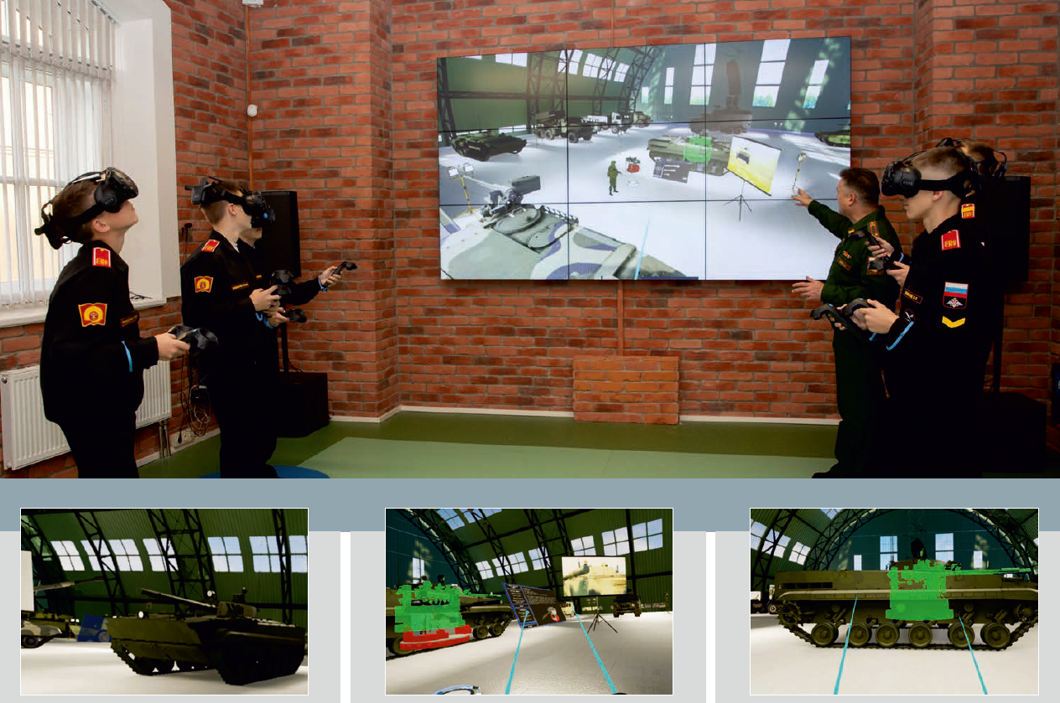
Рис. 1. Занятие по основам военной подготовки.
Еще одним перспективным направлением, развиваемым в рамках дополнительного образования, стала разработка образовательной программы, ориентированной на использовании платформы «Роббо». Данный продукт основан на подходе VR-моделирования робототехнических устройств Varwin Robotics и позволяет программировать и управлять прототипами беспилотников в виртуальном пространстве. Платформа обладает возможностью конструировать сцены из трех или двухмерных объектов и обеспечивать им различные свойства, например, гравитацию и инерцию. В качестве таких объектов выступает оборудование «Роббо» и элементы окружения, такие как класс или полигон для беспилотников. Также эти объекты можно программировать с помощью визуального языка Blockly. Таким образом, на созданной пользователем сцене при воспроизведении кода появляется виртуальный объект, наделенный свойствами его реального прототипа. Симуляция позволяет обучающимся тренироваться в виртуальной реальности, а после освоения симулятора более успешно работать с беспилотными летательными аппаратами. Данное качество, в настоящее время, является одним из наиболее востребованных в военно-учетной специальности оператора БПЛА.
Преподавателями физики подготовлены методические комплекты для внеурочных занятий по астрономии с использованием приложения Star Chart. Суворовцы с помощью данного приложения изучают дополнительную информацию о звездах, планетах и космических событиях. Внеурочные занятия с использованием VR-технологии позволяют, наряду с графический симуляцией вселенной, изучить информацию о рассматриваемых телах: расстояние земли от солнца, температура ядра или сила тяжести и др.
VR-технологии в значительной степени активизируют познавательную деятельность воспитанников при изучении физиологии человека на уроках биологии. VR технологии предлагают информацию в таком виде, что обучающиеся могут погружаться в трехмерную модель изучаемого материала. Например, рассмотреть сердечно-сосудистую систему человека и работу сердца, познакомиться с различными нарушениями в его функционировании, изучить анатомию сердца в необходимой степени детализации.
Рис. 2. Урок биологии.
Использование VR-атласов на уроках географии помогают оказаться в любой точке мира и погрузиться в подводный мир, а на уроках истории специальное оборудование и программное обеспечение позволяет погрузиться в различные исторические эпохи.
Таким образом, технологии виртуальной реальности имеют и достаточно высокий потенциал в дидактико-методическом и технологическом аспектах. В результате внедрения VR-технологий в учебный процесс, нами был выявлен положительный настрой всех участников на использование элементов виртуальной реальности в обучении воспитанников, как с учетом специфики военно-профессиональной ориентации, так и при изучении общеобразовательных предметов.
Список литературы:
- Андрушко, Д.Ю. Применение технологий виртуальной и дополненной реальности в образовательном процессе: проблемы и перспективы // Научное обозрение. Педагогические науки. – 2018. – № 6. – С. 5-10. URL: https://science-pedagogy.ru/ru/article/view?id=1779 (дата обращения: 05.01.2024).
- Веретехина, С.В. Модели, методы, алгоритмы и программные решения вычислительных машин, комплексов и систем: учебник / С.В. Веретехина, В.Л. Симонов, О.Л. Мнацаканян. — Москва : ИНФРА-М, 2020. - 306 с.
- Уваров А.Ю. Технологии виртуальной реальности в образовании // Наука и школа. 2018. №4. URL: https://cyberleninka.ru/article/n/tehnologii-virtualnoy-realnosti-v-obrazovanii (дата обращения: 05.12.2023).

